**OBORNIKI ŚLĄSKIE UL. UŁAŃSKA**

**DZ. NR 13/1, 13/2, 13/3, 13/4 i 13/5, AM-31**

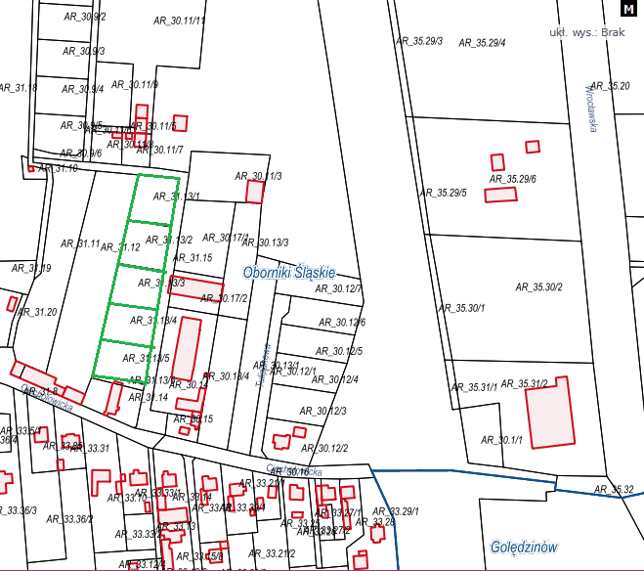

**Widok ogólny działki Widok przyległej drogi dojazdowej do działki**

**ulicy Ułańskiej**

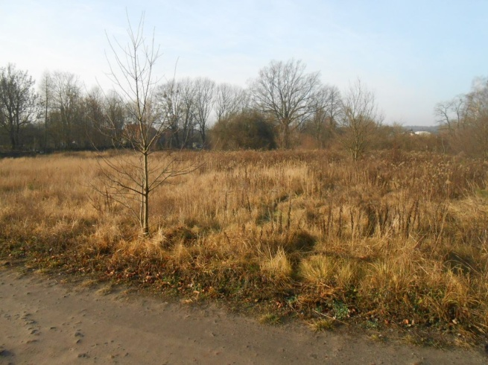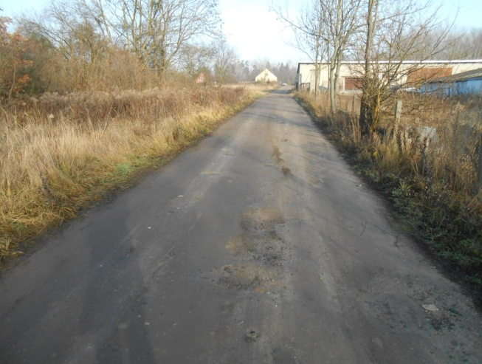

**Wyrys z MPZP**

